# **Технические требования к корпусу изделия Repeater**

## **Состав изделия**

Изделие состоит из следующих частей:

* корпус;
* антенна;
* аккумуляторная батарея;
* печатная плата.

## **Конструктивные требования к корпусу Repeater**

Общие требования к внешнему виду устройства: габариты устройства зависит напрямую от выбранного АКБ, корпус должен быть прочным к внешней среде, без заостренных углов, также корпус должен быть удобным в исполнении и использовании, пример рис. 1.

При этом должны учитываться следующие требования:

* минимальные габаритные размеры (ШхДхГ): 150х200х100 мм.;
* исполнение моноблочное с возможностью открытия (для смены батареи);
* цветофактурное решение: гладкая поверхность, темные-светлые тона;
* требуется прочный пластик, пример ABS либо изготовить из металла;
* вес не более 2,5 кг;
* устройство должно быть защищено от пыли и влаги по стандарту IP68;
* аппаратура должна обладать высокой противокоррозионной стойкостью;
* в течение периода его эксплуатации не должно быть коррозионных повреждений, приводящих к снижению тактико-технических характеристик;
* устройство должно быть устойчиво к ударам и тряске.

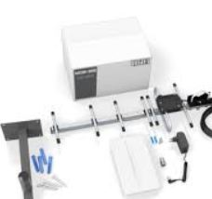

Рис. 1 – Пример GPS датчика